Chev.
C
5

Galehaut

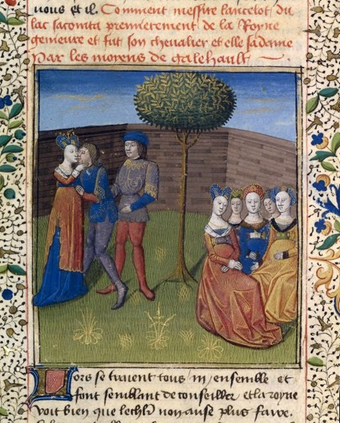
Vous êtes Galehaut, fils de la Belle Géante, reine des Tuatha Dé Danann, population de géants vivant reclus au sein même de la montagne Irlandaise. A la demande de votre mère, vous avez été recueilli par le roi Arthur, et après maintes épreuves été reconnu comme chevalier de la Table Ronde par votre frère de cœur Lancelot du Lac.
Vous êtes un homme jovial, innocent et enjoué, qui se complait parfaitement dans la franche camaraderie et le partage des idéaux liés à la Table Ronde. Dû à votre sang de géant, et malgré la magie de Merlin qui vous donne une taille humaine, vous restez plus grand, plus fort, mais tout aussi vaillant et brave que les meilleurs chevaliers de la Table.
Suite à un conflit puéril avec Lancelot sur la beauté de sa mère et de Guenièvre (dont Lancelot est follement amoureux), vous avez duellé et fini par devenir très proches… A tel point que vous avez pris Lancelot sous votre aide quand il s'est agi de sa relation compliquée avec la Reine Guenièvre (oups ya le roi :o) en arrangeant pour lui une semaine 'en amoureux, pendant que le bel époux était au combat (voir miniature plus haut) …
Au final il n'hésitera jamais à protéger son ami, sa belle, faisant toujours passer leur bonheur avant le sien…

Objectifs :

* Le roi Arthur ne doit pas savoir que Guenièvre le trompe avec Lancelot (10 points si c'est le cas), s'il l'apprend, Galehaut devra tuer le roi Arthur (10 points)
* Guenièvre et Lancelot survivent 5 points

Pouvoir :

Pouvoir continu : Galehaut peut protéger de son écu toute personne, il prendra les dégâts à la place de ladite personne en cas de dégâts direct et a une chance de les encaisser sans dommages (dé 6 sur un 4, 5 ou 6 les dégâts sont évités mais UNIQUEMENT avec le pouvoir, et pas s'il est attaqué directement)

